Příručky slovem a obrazem
aneb
„Co v manuálech nebylo“
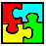

Úvodní slovo k příručkám

Obsah příručky k MS Wordu 2000 cz

Chip CD 2/02
W01_Úvodní slovo k Wordu
W02_Pokyny pro správné psaní
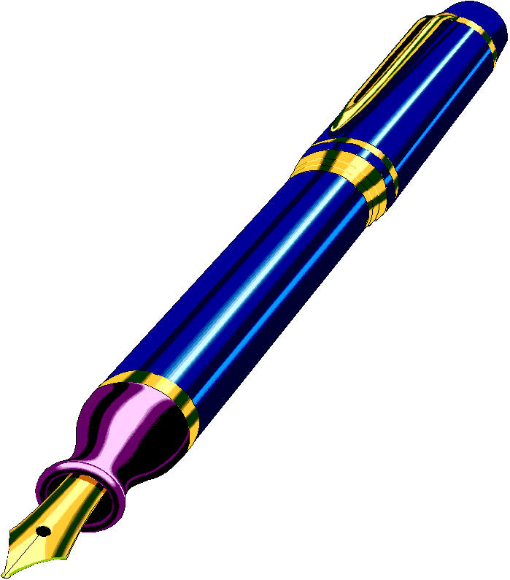
W03_Ovládání MS Wordu 2000 cz
W04_Zobrazení dokumentu
W05_Vybrané postupy
W06_Základní operace
W07_Schránka sady Office a Word 2000
W08_Formátování znaků
W09_Formátování odstavce
W10_Normovaná stránka
W11_Odrážky a číslování
W12_Využití tabulátorů
W13_Ohraničení a stínování
W14_Práce se styly
W15_Stránkování dokumentu
W16_Kontrola pravopisu a tezaurus

Vydavatel: Vogel Publishing s. r. o.
Příručky podléhají autorským právům autora a vydavatele. Žádná část této publikace nesmí být publikována a šířena žádným způsobem a v žádné podobě bez výslovného svolení vydavatele. Jakékoli části mohou být použity jen s ocitováním zdroje.

